|  |
| --- |
| **표준기록관리시스템과 RFID 시스템간**  **연계 기술규격**  **v1.0** |
|  |
|  |
| **2012. 11. 26** |



목차

1. 표준기록관리시스템과 RFID 시스템간 연계 기술규격 1

1.1 적용범위 1

1.2 용어정의 1

1.3 업무흐름도 3

1.4 연계구성도 11

1.5 연계흐름도 12

2. 전송규격 (프로토콜) 13

2.1 헤더구성 13

2.2 CommandType 13

2.3 Status Type 13

2.4 전송시나리오 14

3. 데이터 전송규격 (XML) 15

3.1 개요 15

3.2 XML 스키마정의 (1) 15

3.3 XML 스키마정의 (2) 16

3.4 항목설명 18

3.5 전송XML 예시 20

3.6 작업규격 21

# 표준기록관리시스템과 RFID 시스템간 연계 기술규격

## 적용범위

이 규격은 표준기록관리시스템과 RFID 시스템의 연계를 위한 기술 규격을 정의한 것으로, RFID 시스템에서 표준기록관리시스템으로 작업요청을 전송하고, 요청한 작업의 결과를 전송받는 작업에 적용된다.

RFID 시스템이 이 기술 규격에 따라 연계 기능을 구축할 경우, 이 규격에서 정한 서고관리 작업 정보를 표준기록관리시스템에 연계하여 관리할 수 있다.

## 용어정의

#### 연계

시스템 간 정보를 전송하거나 상대방의 특정 기능을 구동시키기 위해 미리 정한 형태의 메시지를 주고 받는 것을 말한다.

#### RFID

전파 신호를 통해 비접촉식으로 사물에 부착된 얇은 평면 형태의 태그를 식별하여 정보를 처리하는 시스템. 판독 및 해독 기능을 하는 판독기(RF reader)와 고유 정보를 내장한 전파 식별 태그(RFID tag), 운용 소프트웨어 및 네트워크로 구성된다.

[정보통신용어사전]

#### RFID M/W (MIDDLE WARE)

RF reader(이하 리더)와 직접 통신하여 리더를 관리하고, 각각의 리더로부터 이벤트를 수집 및 가공하여 응용소프트웨어에 전달하는 소프트웨어를 말한다. 리더 이벤트 처리 능력의 향상 및 리더 관리 및 모니터링의 편의성, 시스템운영의 신뢰성 보장, 설치 및 운영이 용이한 경량적 시스템화 등을 추구하기 위하여 보통 분산적 구조로 이루어져 있다.

#### RFID 연계모듈

RFID 시스템과 표준기록관리시스템 간의 연계를 담당하는 소프트웨어를 말한다. RFID 시스템으로부터 요청을 받아 처리하고, 처리결과를 RFID 시스템으로 보내는 역할을 한다.

#### XML

HTML에서 사용되는 연결(link) 기능 등을 확장함과 동시에 표준 범용 문서 생성 언어(SGML)를 인터넷용으로 최적화한 것으로 사용자가 태그를 정의할 수 있도록 하여 보이는 화면에 추가하여 구조화된 데이터의 전달도 가능하도록 한 것이 큰 특징이다.

[정보통신용어사전]

#### XML스키마정의 (XSD)

확장성 생성 언어(XML) 문서에서 각 요소를 형식적으로 기술하는 방법을 규정한 월드 와이드 웹 컨소시엄(W3C)의 권고 사항. XML 스키마는 XML 객체의 속성과 요소간 상호 관계의 추상적 표현으로 문서에서 스키마를 나타내기 위해 구조 분석과 각 구조 요소를 정의한다.

[정보통신용어사전]

#### 프로토콜 (통신규약)

컴퓨터 상호 간에 접속되어 오류를 최소화함으로써 정보를 원활하게 교환할 수 있게 하기 위해 필요한 규칙의 집합. 보통 프로토콜이라고 부른다. 통신 규약은 상호 간에 이해할 수 있는 의미 내용을 표현하는 형식, 즉 정보 교환 형식과 정보의 송수신 방법 등을 규정하는 규칙으로 구성된다.

[정보통신용어사전]

#### 헤더(header)

데이터의 선두에 놓인 문자군. 머리부에 계속되는 데이터의 내용, 성격을 식별 또는 제어하기 위하여 사용된다.

[정보통신용어사전]

## 업무흐름도

#### 태그발행

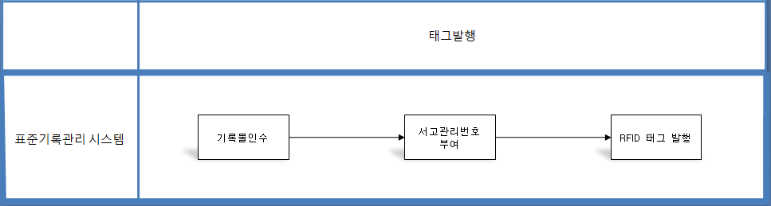

* 표준기록관리시스템에서 생산시스템의 기록물을 인수 하고 나서 서고관리번호를 부여한다. 서고관리번호가 부여된 기록물은 RFID 태그 발행 대상이 된다.
* RFID 태그 발행은 표준기록관리시스템에서 이루어 지며 RFID 태그 칩에 등록 될 태그 ID 는 24자리 문자로 이루어 진다.
* RFID 태그의 디자인 (태그 표면에 출력될 내용) 은 기관마다 상이할 수 있다.
* RFID 태그 발행 시에는 행전안전부 RFID 코드 표준[1]을 준용한다.
* 행정안전부 RFID 표준코드 체계는 KKR + KKR기관코드 + 고유식별코드로 이루어지며 고유식별코드는 기관코드를 부여 받은 기관이 RFID 태그를 부착할 때 대상에 부여하는 식별코드로서, 세부 구성요소는 각급기관이 자체적으로 정의하고 관리 한다.

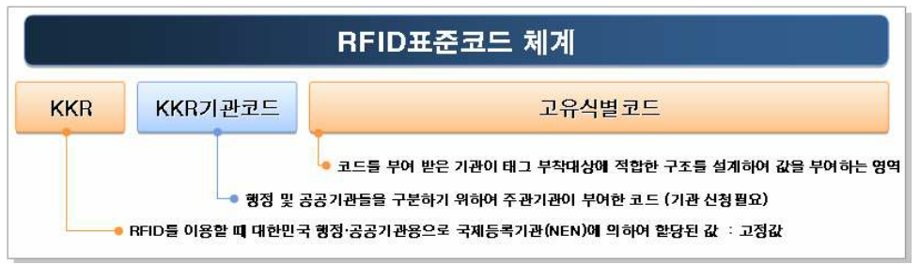

* RFID 태그 발행 및 재발행 내역은 표준기록관리시스템에 저장 된다.
* 발행된 RFID 태그는 수작업으로 기록물에 부착 된다.
* RFID 시스템은 표준기록관리시스템과 연계하여 서가배치, 정수점검, 기록물반출, 기록물반입, 유출방지, 기록물 조회 등 의 작업을 수행 한다.

#### 서가배치

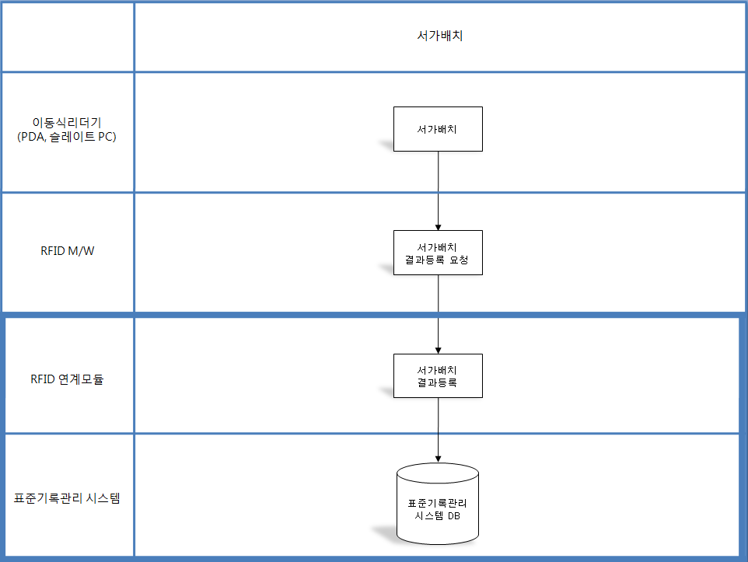

* RFID 태그 발행 및 부착이 완료된 기록물을 서고에 배치하고 이동식 리더기로 배치결과를 등록 한다.

#### 서가배치(재배치)

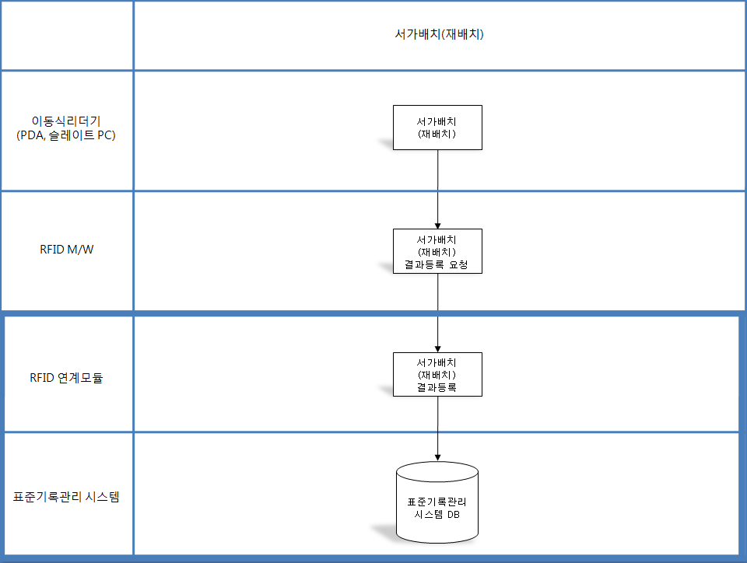

* 기록물을 서고에 재배치하고 이동식 리더기로 재배치 결과를 등록 한다.

#### 정수점검

* 서고에 비치되어 있는 기록물, 서고에서 반출된 기록물과 표준기록관리시스템에서 관리되고 있는 기록물의 일치 여부를 이동식리더기로 점검 하고 결과를 등록 한다

#### 정수점검조회

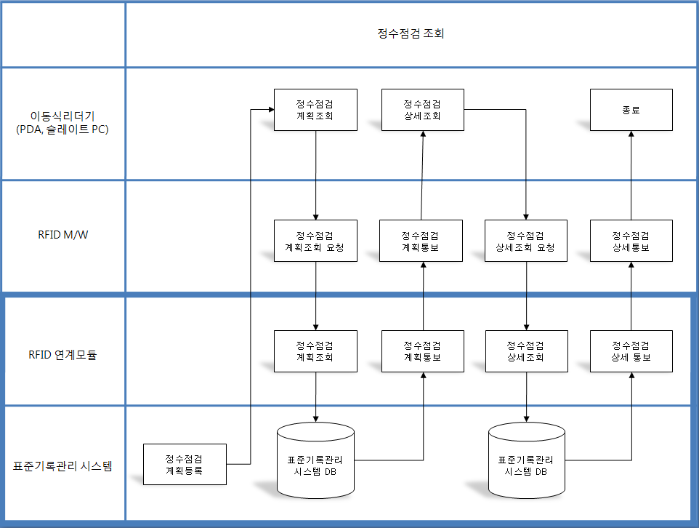

* 정수점검 계획을 조회 한 뒤, 조회한 계획을 선택하여 정수점검 상세를 조회 한다. 상세 내용은 정수점검 할 기록물 철 목록을 포함 한다.

#### 정수점검결과등록

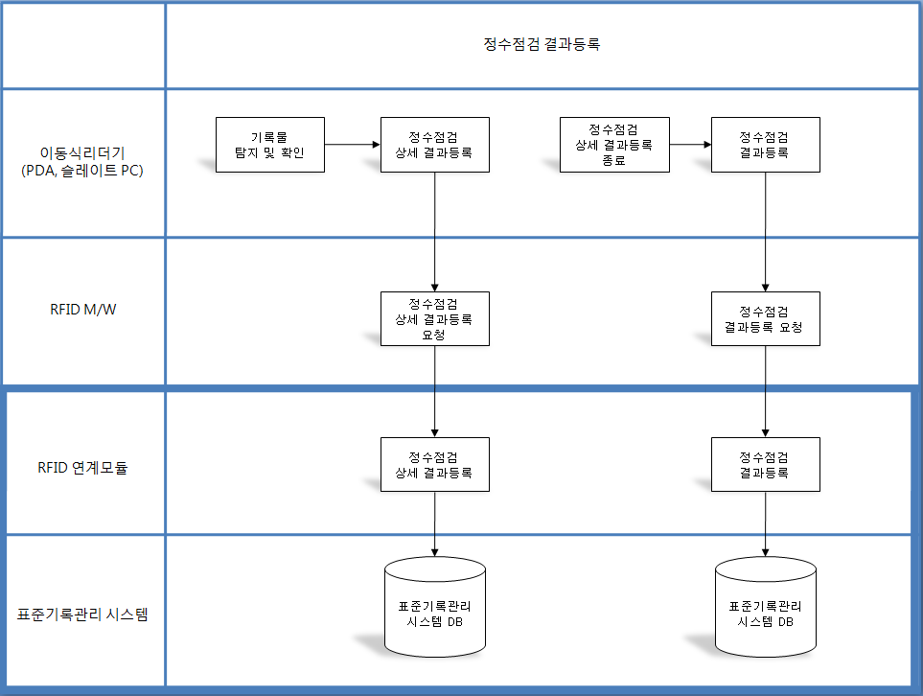

* 정수점검 목록의 기록물 철을 탐지 하고 상태를 확인 한 후 정수점검 상세 결과등록 한다.
* 정수점검 상세 결과등록이 모두 끝나면 정수점검 결과를 등록 한다.

#### 반출서작성

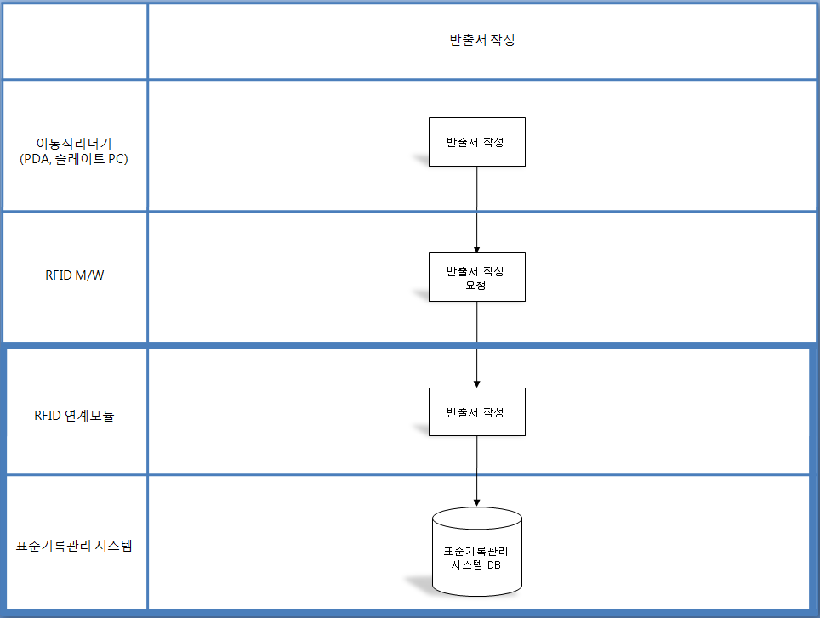

* 기록물 반출서를 작성 한다.

#### 반입서 작성

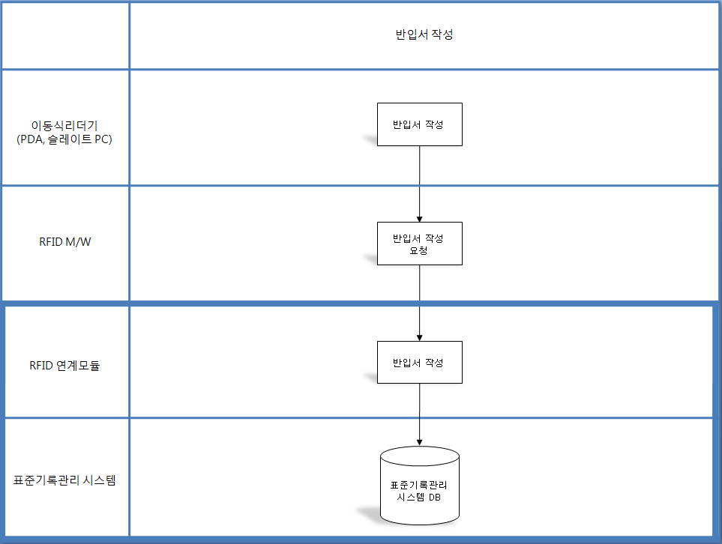

* 기록물 반입서를 작성 한다.

#### 유출방지

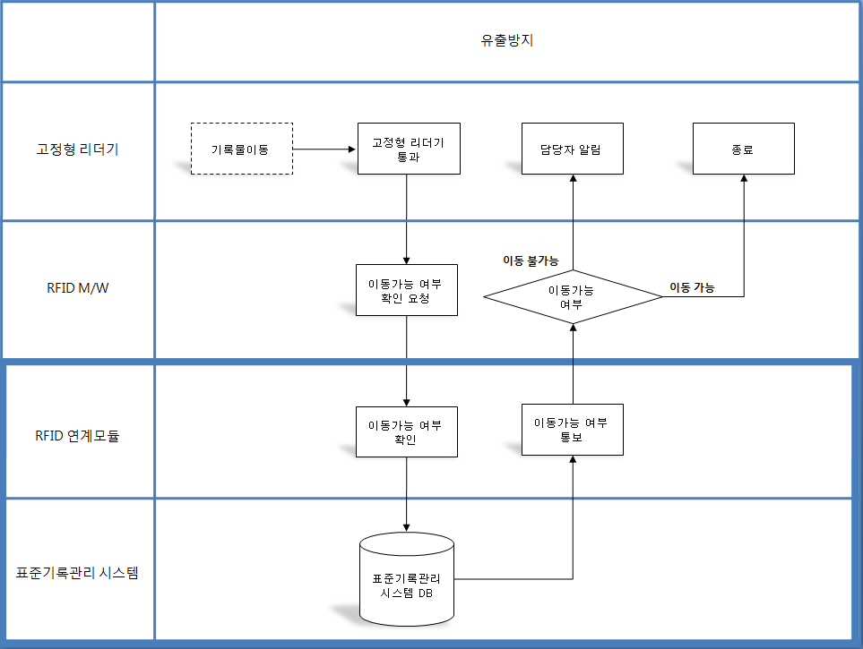

* 기록물이 고정형 리더기를 통과할 때 기록물의 이동가능 여부를 판별하여 이동 불가능한 기록물의 경우 담당자에게 알려서 기록물의 유출을 방지 한다.

## 연계구성도

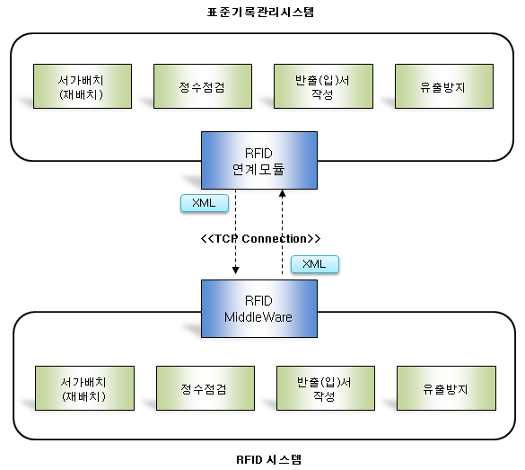

* RFID시스템과 표준기록관리시스템과의 연계 작업은 RFID M/W 와 RFID 연계모듈이 담당하고 있다.
* RFID M/W 와 RFID 연계모듈간 데이터 전송은 양방향으로 이루어지며 데이터 전송을 위하여 TCP Connection 을 사용한다. (RFID 연계모듈에서는 20013번 PORT 를 RFID M/W 에서는 20014번 PORT 를 기본으로 사용 한다.)
* 데이터는 사전에 정의된 데이터XML 규격에 맞게 작성되어 전송 된다.

## 연계흐름도

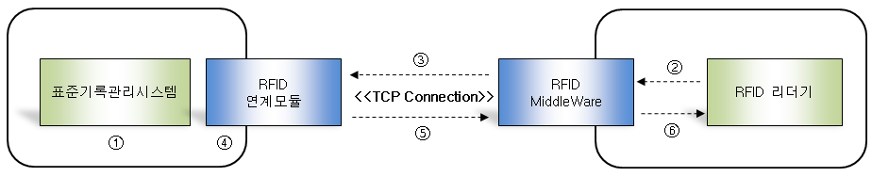

#### 업무연계흐름예시 (정수점검)

1. 표준기록관리시스템에서 정수점검 계획서를 등록 한다.
2. RFID 리더기는 RFID MiddleWare에 (이하 RFID M/W) 정수점검 계획서 조회를 요청 한다.
3. RFID M/W 는 RFID 리더기의 요청 내용을 데이터 전송규격(XML) 에 맞게 작성하여 RFID 연계모듈로 전송(송신) 한다. (전송 시에는 TCP Connection 을 사용하며, 미리 정의한 전송규격(2장 참조) 에 맞추어 전송 한다.)
4. RFID 연계모듈은 RFID M/W 의 요청 내용을 수신하여 분석한 후 정수점검 계획서 조회를 실행 한다.
5. RFID 연계모듈은 정수점검 계획서 조회 결과를 데이터 전송규격에 맞게 작성하여 RFID M/W 로 전송(송신) 한다.
6. RFID M/W 는 RFID 연계모듈에서 수신한 내용을 RFID 리더기로 전송 한다.

#### 업무연계흐름예시 (정수점검결과등록)

1. RFID 리더기는 RFID M/W 에 정수점검 결과등록을 요청 한다.
2. RFID M/W 는 정수점검 결과를 데이터전송규격(XML) 에 맞게 작성하여 RFID 연계모듈로 전송(송신) 한다.
3. RFID 연계모듈은 RFID M/W 의 요청 내용을 수신하여 분석한 후 정수점검 계획서 등록을 실행 한다.
4. RFID 연계모듈은 요청의 수행 결과를 데이터 전송규격에 맞게 작성하여 RFID M/W 로 전송(송신) 한다.
5. RFID M/W 는 RFID 연계모듈에서 수신한 내용을 RFID 리더기로 전송 한다.
6. 표준기록관리시스템에서 정수점검 결과를 조회 한다.

# 전송규격 (프로토콜)

## 헤더구성

|  |  |  |  |  |  |
| --- | --- | --- | --- | --- | --- |
| **Command**  **Type** | **Status** | **Reserved1** | **Reserved2** | **Title**  **length** | **Body**  **length** |
| 1 (byte) | 1 | 1 | 1 | 4 | 4 |

* 각 필드의 크기 단위는 바이트(byte) 이며 헤더의 총 크기는 12 바이트 이다.
* Byte order 는 Big Endian 을 사용 한다.
* Title length 는 전송할 XML 파일의 파일명의 길이 이다.
* Body length 는 전송할 XML 의 길이 이다.

## CommandType

|  |  |  |  |
| --- | --- | --- | --- |
| **Command Type** | **Request** | **Response** | **Remark** |
| Welcome Message | 0x01 | 0x81 | 1 |
| Send Data | 0x02 | 0x82 |  |

* Request Command의 범위는 0x00 ~ 0x7F 까지이다.
* Response Command의 범위는 0x80 ~ oxFF 까지 이다.
* Response Command의 값은 Request Command 의 값에 0x80 을 OR 연산한 값이다.

## Status Type

|  |  |  |
| --- | --- | --- |
| **Status Type** | **Request** | **Remark** |
| 성공 | 0 |  |
| 헤더의 바디 크기 정보와 실제 바디 크기가 다름 | -1 |  |
| 파일 시스템 IO 실패 | -2 |  |
| 배열 인덱스 값 초과 | -3 |  |
| XML 파싱 오류 | -4 |  |
| 기타 오류 | -5 |  |

## 전송시나리오

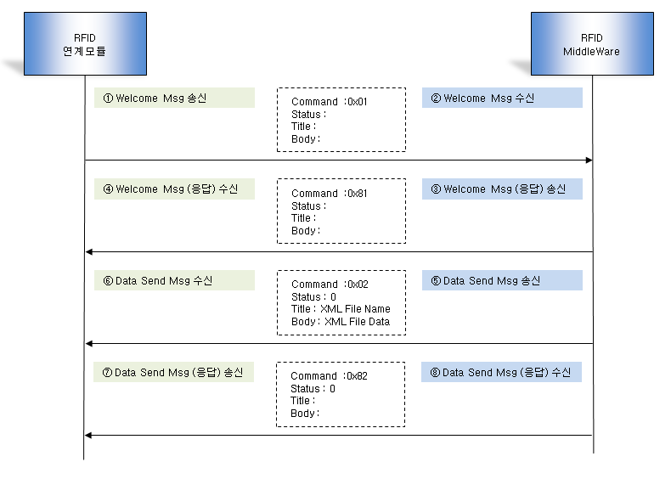

1. RFID 연계모듈에 접속한 RFID MIDDLEWARE 에 Welcome Msg(16진수0x01) 를 송신 한다.
2. RFID MIDDLEWARE에서 Welcome Msg 를 수신 한다.
3. RFID MIDDLEWARE에서 Welcome Msg의 응답을 송신 한다.
4. RFID 연계모듈에서 Welcome Msg의 응답을 수신 한다.
5. RFID MIDDLEWARE에서 Data를 송신 한다. (Data Msg 16진수 0x02)
6. RFID 연계모듈에서 Data를 수신 한다.
7. RFID 연계모듈에서 Data 의 응답을 송신 한다.
8. RFID MIDDLEWARE 에서 Data의 응답을 수신 한다.

# 데이터 전송규격 (XML)

## 개요

RFID 연계모듈과 RFID M/W 간의 데이터를 전송규격이다.

## XML 스키마정의 (1)

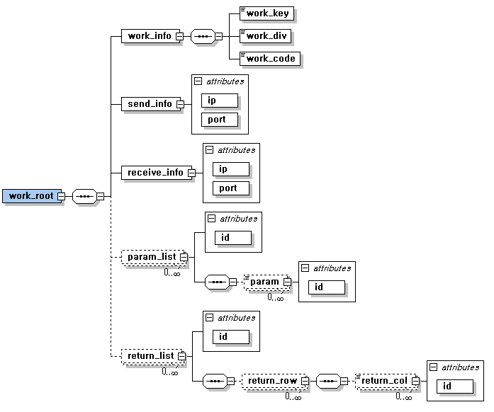

## XML 스키마정의 (2)

|  |
| --- |
| <?xml version="1.0" encoding="UTF-8"?>  <xs:schemaxmlns:xs="http://www.w3.org/2001/XMLSchema">  <xs:element name="work_root">  <xs:complexType>  <xs:sequence>  <xs:element name="work_info">  <xs:complexType>  <xs:sequence>  <xs:element name="work_key" type="xs:string"/>  <xs:element name="work_div" type="xs:string"/>  <xs:element name="work_code" type="xs:string"/>  </xs:sequence>  </xs:complexType>  </xs:element>  <xs:element name="send_info">  <xs:complexType>  <xs:attribute name="ip" type="xs:string" use="required"/>  <xs:attribute name="port" type="xs:string" use="required"/>  </xs:complexType>  </xs:element>  <xs:element name="receive_info">  <xs:complexType>  <xs:attribute name="ip" type="xs:string" use="required"/>  <xs:attribute name="port" type="xs:string" use="required"/>  </xs:complexType>  </xs:element>  <xs:element name="param_list" minOccurs="0" maxOccurs="unbounded">  <xs:complexType>  <xs:sequence>  <xs:element name="param" minOccurs="0" maxOccurs="unbounded">  <xs:complexType>  <xs:simpleContent>  <xs:extension base="xs:string">  <xs:attribute name="id" type="xs:string" use="required"/>  </xs:extension>  </xs:simpleContent>  </xs:complexType>  </xs:element>  </xs:sequence>  <xs:attribute name="id" type="xs:int" use="required"/>  </xs:complexType>  </xs:element>  <xs:element name="return_list" minOccurs="0" maxOccurs="unbounded">  <xs:complexType>  <xs:sequence>  <xs:element name="return_row" minOccurs="0" maxOccurs="unbounded">  <xs:complexType>  <xs:sequence>  <xs:element name="return_col" minOccurs="0" maxOccurs="unbounded">  <xs:complexType>  <xs:simpleContent>  <xs:extension base="xs:string">  <xs:attribute name="id" type="xs:string" use="required"/>  </xs:extension>  </xs:simpleContent>  </xs:complexType>  </xs:element>  </xs:sequence>  </xs:complexType>  </xs:element>  </xs:sequence>  <xs:attribute name="id" type="xs:int" use="required"/>  </xs:complexType>  </xs:element>  </xs:sequence>  </xs:complexType>  </xs:element>  </xs:schema> |

## 항목설명

#### work_info

작업에 관련한 정보들을 포함 한다. work_key, work_div, work_code를 하위 항목으로 가진다.

#### work_key

RFID M/W에서 작업을 요청할 때 사용하는 값으로, 작업을 구분할 수 있는 유일한 값을 포함 한다. RFID M/W 에서 생성되도록 하며 다음의 형태를 기본으로 하되, RFID M/W 에 따라 상이할 수 있다.

|  |  |
| --- | --- |
| **기본형태** | **예시** |
| IP정보_년월일시분초_일련번호 | 192.168.100.112_20121031182536_1 |

#### work_div

작업의 종류를 구별 할 수 있는 값으로 다음과 같은 코드로 되어 있다.

작업규격에서 정의한 RFID 연계 표준작업 및 비표준작업에 대한 구분자 이다.

|  |  |  |
| --- | --- | --- |
| **코드명** | **코드값** | **설명** |
| WD00 | RMS | RFID 연계 표준작업 |
| WD01 | SELECT | RFID 연계 비표준작업 (조회) |
| WD02 | INSERT | RFID 연계 비표준작업 (등록) |
| WD03 | UPDATE | RFID 연계 비표준작업 (수정) |
| WD04 | DELETE | RFID 연계 비표준작업 (삭제) |

#### work_code

RFID연계 표준작업의 작업구분코드 값이다. 표준작업에 대한 자세한 설명은 3.6 작업규격을 참조 한다.

|  |  |  |
| --- | --- | --- |
| **코드명** | **코드값** | **설명** |
| WC001 | 서버시간 조회 | 서버 시간을 조회 |
| WC002 | 사용자 조회 | 사용자 정보를 조회 |
| WC003 | 공통코드 조회 | 공통코드 정보를 조회 |
| WC004 | 위치정보 조회 | 서가, 서고 정보를 조회 |
| WC005 | 서가배치 | 서가 배치 정보를 등록 |
| WC006 | 서가배치(재배치) | 서가 재배치 정보를 등록 |
| WC007 | 정수점검 계획조회 | 정수점검 계획을 조회 |
| WC008 | 정수점검 상세조회 | 정수점검 계획의 상세 목록을 조회 |
| WC009 | 정수점검 상세 결과등록 | 기록물의 정수점검 결과를 등록 |
| WC010 | 정수점검 결과등록 | 정수점검 계획의 결과를 등록 |
| WC011 | 반출서 작성 | 기록물의 반출서를 작성 |
| WC012 | 반입서 작성 | 기록물의 반입서를 작성 |
| WC013 | 유출예방 | 기록물의 이동가능 여부를 조회 |
| WC014 | 탐지조회 | 기록물 철의 제목으로 기록물 정보 조회 |
| WC015 | 기록물 정보 조회 | 태그정보로 기록물 정보 조회 |

#### send_info

보내는 쪽의 정보를 포함 한다. IP, PORT 속성을 가진다.

#### receive_info

받는 쪽의 정보를 포함 한다. IP, PORT 속성을 가진다.

#### param_list

작업 요청 시 넘겨줄 파라미터 값의 목록을 포함 한다. ID 속성을 가진다. 0~N 개의param 을 하위 항목으로 가진다.

#### param

작업 요청 시 넘겨줄 파라미터 값을 포함 한다. ID 속성을 가진다.

#### return_list

작업의 결과 값을 포함 한다. ID 속성을 가진다. ID 속성의 값은 param_list 항목의 ID 속성 값과 매칭되며 같은 ID 속성 값을 가진 param_list 의 결과 값을 포함 한다. 0~N 개의 return_row를 하위 항목으로 가진다.

#### return_row

작업의 결과 값 한 라인을 포함 한다. 0~N 개의 return_col 을 하위 항목으로 가진다.

#### return_col

작업의 결과 값 한 컬럼을 포함 한다. ID 속성을 지닌다. ID 속성의 값은 작업의 결과 값 한 컬럼의 컬럼명이다.

## 전송XML 예시

정수점검 계획조회 작업의 전송 XML 예시이다.

RFID M/W 에서 RFID 연계모듈로 사용자의 아이디를 전송하고, 계획서 번호, 계획일자, 담당자이름, 상태를 결과로 받는다.

|  |
| --- |
| **RFID M/W -> RFID 연계모듈** |
| <?xml version="1.0" encoding="UTF-8"?>  <work_root>  <work_info>  <work_key>2012071214550000001</work_key>  <work_div>WD00</work_div>  <work_code>WC007</work_code>  </work_info>  <send_infoip="127.0.0.1" port="20014"/>  <receive_infoip="127.0.0.1" port="20013"/>  <param_list id="1">  <param id="USER_ID">0000000001</param>  </param_list>  </work_root> |
| **RFID 연계모듈 -> RFID M/W** |
| <?xml version="1.0" encoding="UTF-8"?>  <work_root>  <work_info>  <work_key>2012071214550000001</work_key>  <work_div>WD00</work_div>  <work_code>WC007</work_code>  </work_info>  <send_infoip="127.0.0.1" port="20013"/>  <receive_infoip="127.0.0.1" port="20014"/>  <param_list id="1">  <param id="USER_ID">0000000001</param>  </param_list>  <return_list id="1">  <return_row>  <return_col id="CNTCHK_ID">2012000001</return_col>  <return_col id="PLAN_YMD">20121017</return_col>  <return_col id="USER_NM">김기록</return_col>  <return_col id="CHECK_STATE_CD">0</return_col>  </return_row>  </return_list>  </work_root> |

## 작업규격

#### 서버시간조회

RFID 연계모듈의 시간정보를 조회 한다. 전달 값은 없으며 서버시간을 전송 한다.

|  |  |  |  |
| --- | --- | --- | --- |
| **작업명** | | | 서버시간 조회 |
| **WORK_DIV** | | | WD00 |
| **WORK_CODE** | | | WC001 |
| **RETURN_LIST** | | | |
|  | **RETURN_ROW** | | |
|  | **RETURN_COL_ID** | SERVER_DATE_TIME |
| **RETURL_COL_ID(한글)** | 서버시간 |
| **반환 값 예시** | 20121017171219 |
| **반환 값 설명** |  |
| **반복** | | 1 |

조회 시 오류가 발생 한 경우 REURN_ROW 항목의 RETURN_COL_ID 로 SELECT_RESULT 를 보내고, 오류 내용을 그 값으로 보내다.

이후 모든 조회성 작업의 오류 반환 형태는 동일 하다.

|  |  |  |  |
| --- | --- | --- | --- |
| **작업명** | | | 서버시간 조회 |
| **WORK_DIV** | | | WD00 |
| **WORK_CODE** | | | WC001 |
| **RETURN_LIST** | | | |
|  | **RETURN_ROW** | | |
|  | **RETURN_COL_ID** | SELECT_RESULT |
| **RETURL_COL_ID(한글)** | 조회결과 |
| **반환 값 예시** | Connection Time out. Could not connect server |
| **반환 값 설명** | 오류 내용 |
| **반복** | | 1 |

#### 사용자조회

부서코드와 사용자 로그인 ID로 사용자정보를 조회 한다.

조회된 정보가 없거나 같은 사용자 로그인 ID를 가진 여러 사용자 정보가 조회 될 수 있다.

|  |  |  |  |
| --- | --- | --- | --- |
| **작업명** | | | 사용자 조회 |
| **WORK_DIV** | | | WD00 |
| **WORK_CODE** | | | WC002 |
| **PARAM_LIST** | | | |
|  | **PARAM_ID** | | DEPT_CD |
| **PARAM_ID(한글)** | | 부서코드 |
| **전달 값 예시** | | 1311000 |
| **전달 값 설명** | |  |
| **PARAM_ID** | | LOGIN_USER_ID |
| **PARAM_ID(한글)** | | 사용자 로그인 ID |
| **전달 값 예시** | | user01 |
| **전달 값 설명** | |  |
| **반복** | | | 1 |
| **RETURN_LIST** | | | |
|  | **RETURN_ROW** | | |
|  | **RETURN_COL_ID** | USER_ID |
| **RETURL_COL_ID(한글)** | 사용자 ID |
| **반환 값 예시** | 0000000001 |
| **반환 값 설명** |  |
| **RETURN_COL_ID** | USER_NM |
| **RETURL_COL_ID(한글)** | 사용자명 |
| **반환 값 예시** | 김기록 |
| **반환 값 설명** |  |
| **RETURN_COL_ID** | DEPT_CD |
| **RETURL_COL_ID(한글)** | 부서코드 |
| **반환 값 예시** | 1311000 |
| **반환 값 설명** |  |
| **RETURN_COL_ID** | POS |
| **RETURL_COL_ID(한글)** | 직위 |
| **반환 값 예시** | 계장 |
| **반환 값 설명** |  |
| **RETURN_COL_ID** | RANK |
| **RETURL_COL_ID(한글)** | 직급 |
| **반환 값 예시** | 사무관 |
| **반환 값 설명** |  |
| **반복** | | 0..n |

#### 공통코드조회

표준기록관리시스템의 공통코드 정보를 조회 한다.

공통코드 정보가 없거나 여러 공통코드 정보가 조회될 수 있다.

|  |  |  |  |
| --- | --- | --- | --- |
| **작업명** | | | 공통코드 조회 |
| **WORK_DIV** | | | WD00 |
| **WORK_CODE** | | | WC003 |
| **RETURN_LIST** | | | |
|  | **RETURN_ROW** | | |
|  | **RETURN_COL_ID** | COM_TYPE_CD |
| **RETURL_COL_ID(한글)** | 대분류코드 |
| **반환 값 예시** | SR01 |
| **반환 값 설명** |  |
| **RETURN_COL_ID** | COM_CD |
| **RETURL_COL_ID(한글)** | 코드 |
| **반환 값 예시** | 1 |
| **반환 값 설명** |  |
| **RETURN_COL_ID** | COM_CD_NM |
| **RETURL_COL_ID(한글)** | 코드명 |
| **반환 값 예시** | 일반반출 |
| **반환 값 설명** |  |
| **반복** | | 0..n |

#### 위치정보조회

사용자의 ID로 표준기록관리시스템의 서고, 서가 정보를 조회 한다.

사용자가 소속된 기록관의 정보만 조회 되며 조회된 정보가 없거나 여러 서고, 서가 정보가 조회 될 수 있다.

|  |  |  |  |
| --- | --- | --- | --- |
| **작업명** | | | 위치정보 조회 |
| **WORK_DIV** | | | WD00 |
| **WORK_CODE** | | | WC004 |
| **PARAM_LIST** | | | |
|  | **PARAM_ID** | | USER_ID |
| **PARAM_ID(한글)** | | 사용자 ID |
| **전달 값 예시** | | 0000000001 |
| **전달 값 설명** | |  |
| **반복** | | | 1 |
| **RETURN_LIST** | | | |
|  | **RETURN_ROW** | | |
|  | **RETURN_COL_ID** | STAKRM_ID |
| **RETURL_COL_ID(한글)** | 서고 ID |
| **반환 값 예시** | 001 |
| **반환 값 설명** |  |
| **RETURN_COL_ID** | STAKRM_NM |
| **RETURL_COL_ID(한글)** | 서고명 |
| **반환 값 예시** | 제1서고 |
| **반환 값 설명** |  |
| **RETURN_COL_ID** | BOOKSF_ID |
| **RETURL_COL_ID(한글)** | 서가 ID |
| **반환 값 예시** | 001 |
| **반환 값 설명** |  |
| **RETURN_COL_ID** | BOOKSF_NM |
| **RETURL_COL_ID(한글)** | 서가명 |
| **반환 값 예시** | 제1서가 |
| **반환 값 설명** |  |
| **RETURN_COL_ID** | SHELF_C_CNT |
| **RETURL_COL_ID(한글)** | 층 개수 |
| **반환 값 예시** | 10 |
| **반환 값 설명** |  |
|  | **RETURN_COL_ID** | SHELF_R_CNT |
| **RETURL_COL_ID(한글)** | 열 개수 |
| **반환 값 예시** | 10 |
| **반환 값 설명** |  |
| **반복** | | 0..n |

#### 서가배치

기록물 철의 서가배치 정보를 저장 한다.

PARAM_LIST는 하나 혹은 여러 개의 정보를 가질 수 있다.

모든 PARAM_LIST의 서가배치 정보는 하나의 서가배치정보와 각각의 서가배치세부 정보로 저장 되며, 하나의 RETURN_LIST로 저장 결과를 반환 한다.

|  |  |  |  |
| --- | --- | --- | --- |
| **작업명** | | | 서가배치 |
| **WORK_DIV** | | | WD00 |
| **WORK_CODE** | | | WC005 |
| **PARAM_LIST** | | | |
|  | **PARAM_ID** | | USER_ID |
| **PARAM_ID(한글)** | | 사용자 ID |
| **전달 값 예시** | | 0000000001 |
| **전달 값 설명** | |  |
| **PARAM_ID** | | TAG_ID |
| **PARAM_ID(한글)** | | 태그 ID |
| **전달 값 예시** | | 0544092CB48D3CA070C30D85 |
| **전달 값 설명** | |  |
| **PARAM_ID** | | STAKRM_ID |
| **PARAM_ID(한글)** | | 서고 ID |
| **전달 값 예시** | | 001 |
| **전달 값 설명** | |  |
| **PARAM_ID** | | BOOKSF_ID |
| **PARAM_ID(한글)** | | 서가 ID |
| **전달 값 예시** | | 001 |
| **전달 값 설명** | |  |
| **PARAM_ID** | | SHELF_C_CNT |
| **PARAM_ID(한글)** | | 층 |
| **전달 값 예시** | | 001 |
| **전달 값 설명** | |  |
| **PARAM_ID** | | SHELF_R_CNT |
| **PARAM_ID(한글)** | | 열 |
| **전달 값 예시** | | 001 |
| **전달 값 설명** | |  |
| **PARAM_ID** | | PRESV_BOX_ID |
| **PARAM_ID(한글)** | | 보존상자 ID |
| **전달 값 예시** | | 001001001001001 |
| **전달 값 설명** | |  |
| **PARAM_ID** | | ARNG_YMD |
| **PARAM_ID(한글)** | | 배치일자 |
|  | **전달 값 예시** | | 20121015 |
| **전달 값 설명** | |  |
| **반복** | | | 1..n |
| **RETURN_LIST** | | | |
|  | **RETURN_ROW** | | |
|  | **RETURN_COL_ID** | INSERT_RESULT |
| **RETURL_COL_ID(한글)** | 서가배치 결과 |
| **반환 값 예시** | 1 |
| **반환 값 설명** | 0 : 성공  1 : 실패 |
| **RETURN_COL_ID** | INSERT_LOG |
| **RETURL_COL_ID(한글)** | 서가배치 로그 |
| **반환 값 예시** | ORA-00001: 무결성 제약 조건에 위배됩니다. |
| **반환 값 설명** |  |
| **반복** | | 1 |

#### 서가배치(재배치)

기록물 철의 서가배치 정보를 수정 한다.

PARAM_LIST는 하나 혹은 여러 개의 정보를 가질 수 있다.

PARAM_LIST의 서가배치 정보는 각각의 서가배치세부 정보를 수정 하며 , 각각의 RETURN_LIST로 수정 결과를 반환 한다.

|  |  |  |  |
| --- | --- | --- | --- |
| **작업명** | | | 서가배치(재배치) |
| **WORK_DIV** | | | WD00 |
| **WORK_CODE** | | | WC006 |
| **PARAM_LIST** | | | |
|  | **PARAM_ID** | | USER_ID |
| **PARAM_ID(한글)** | | 사용자 ID |
| **전달 값 예시** | | 0000000001 |
| **전달 값 설명** | |  |
| **PARAM_ID** | | TAG_ID |
| **PARAM_ID(한글)** | | 태그 ID |
| **전달 값 예시** | | 0544092CB48D3CA070C30D85 |
| **전달 값 설명** | |  |
| **PARAM_ID** | | STAKRM_ID |
| **PARAM_ID(한글)** | | 서고 ID |
| **전달 값 예시** | | 001 |
| **전달 값 설명** | |  |
| **PARAM_ID** | | BOOKSF_ID |
| **PARAM_ID(한글)** | | 서가 ID |
| **전달 값 예시** | | 001 |
| **전달 값 설명** | |  |
| **PARAM_ID** | | BOOKSF_SHELF_CNO |
| **PARAM_ID(한글)** | | 서가층번호 |
| **전달 값 예시** | | 001 |
| **전달 값 설명** | |  |
| **PARAM_ID** | | BOOKSF_SHELF_RNO |
| **PARAM_ID(한글)** | | 서가열번호 |
| **전달 값 예시** | | 001 |
| **전달 값 설명** | |  |
| **PARAM_ID** | | PRESV_BOX_ID |
| **PARAM_ID(한글)** | | 보존상자 ID |
| **전달 값 예시** | | 001001001001001 |
| **전달 값 설명** | |  |
| **반복** | | | 1..n |
| **RETURN_LIST** | | | |
|  | **RETURN_ROW** | | |
|  | **RETURN_COL_ID** | UPDATE _RESULT |
| **RETURL_COL_ID(한글)** | 서가배치(재배치) 결과 |
| **반환 값 예시** | 0 |
| **반환 값 설명** | 0 : 성공  1 : 실패 |
| **RETURN_COL_ID** | UPDATE_LOG |
| **RETURL_COL_ID(한글)** | 서가배치(재배치) 로그 |
| **반환 값 예시** |  |
| **반환 값 설명** |  |
| **반복** | | 1..n |

#### 정수점검 계획 조회

사용자의 ID로 표준기록관리시스템의 정수점검 계획 정보를 조회 한다.

조회된 정보가 없거나 여러 정수점검계획 정보가 조회 될 수 있다.

|  |  |  |  |
| --- | --- | --- | --- |
| **작업명** | | | 정수점검 계획조회 |
| **WORK_DIV** | | | WD00 |
| **WORK_CODE** | | | WC007 |
| **PARAM_LIST** | | | |
|  | **PARAM_ID** | | USER_ID |
| **PARAM_ID(한글)** | | 사용자 ID |
| **전달 값 예시** | | 0000000001 |
| **전달 값 설명** | |  |
| **반복** | | | 1 |
| **RETURN_LIST** | | | |
|  | **RETURN_ROW** | | |
|  | **RETURN_COL_ID** | CNTCHK_ID |
| **RETURL_COL_ID(한글)** | 계획서번호 |
| **반환 값 예시** | 2012000001 |
| **반환 값 설명** |  |
| **RETURN_COL_ID** | PLAN_YMD |
| **RETURL_COL_ID(한글)** | 계획일자 |
| **반환 값 예시** | 20121017 |
| **반환 값 설명** |  |
| **RETURN_COL_ID** | USER_NM |
| **RETURL_COL_ID(한글)** | 담당자이름 |
| **반환 값 예시** | 김기록 |
| **반환 값 설명** |  |
| **RETURN_COL_ID** | CHECK_STATE_CD |
| **RETURL_COL_ID(한글)** | 상태 |
| **반환 값 예시** | 0 |
| **반환 값 설명** | 코드(SR06)  0 :미점검  1 : 결과등록  2 : 점검완료 |
| **반복** | | 0..n |

#### 정수점검 상세 조회

사용자의 ID와 계획서 번호로 표준기록관리시스템의 정수점검 상세 정보를 조회 한다.

하나에서 여러 개의 정수점검상세 정보가 조회 될 수 있다.

|  |  |  |  |
| --- | --- | --- | --- |
| **작업명** | | | 정수점검 상세 조회 |
| **WORK_DIV** | | | WD00 |
| **WORK_CODE** | | | WC008 |
| **PARAM_LIST** | | | |
| **`** | **PARAM_ID** | | USER_ID |
| **PARAM_ID(한글)** | | 사용자 ID |
| **전달 값 예시** | | 0000000001 |
| **전달 값 설명** | |  |
| **PARAM_ID** | | CNTCHK_ID |
| **PARAM_ID(한글)** | | 계획서번호 |
| **전달 값 예시** | | 2012000001 |
| **전달 값 설명** | |  |
| **반복** | | | 1 |
| **RETURN_LIST** | | | |
|  | **RETURN_ROW** | | |
|  | **RETURN_COL_ID** | STAKRM_MNG_NO |
| **RETURL_COL_ID(한글)** | 서고관리번호 |
| **반환 값 예시** | 1310778-2003-05-1-000001 |
| **반환 값 설명** |  |
| **RETURN_COL_ID** | TITLE |
| **RETURL_COL_ID(한글)** | 기록물철 제목 |
| **반환 값 예시** | 전시기록물 복제 |
| **반환 값 설명** |  |
| **RETURN_COL_ID** | CREAT_YYYY |
| **RETURL_COL_ID(한글)** | 생산년도 |
| **반환 값 예시** | 2003 |
| **반환 값 설명** |  |
| **RETURN_COL_ID** | PRESV_TERM_CD |
| **RETURL_COL_ID(한글)** | 보존기간 |
| **반환 값 예시** | 05 |
| **반환 값 설명** | 코드(RD07)  01 : 1년  03 : 3년  05 : 5년  10 : 10년  25 : 30년  30 :준영구  40 : 영구 |
| **RETURN_COL_ID** | ARNO_INFO |
| **RETURL_COL_ID(한글)** | 배치번호 |
| **반환 값 예시** | 001-001-001-001 |
| **반환 값 설명** |  |
| **RETURN_COL_ID** | TAG_ID |
| **RETURL_COL_ID(한글)** | 태그 ID |
| **반환 값 예시** | 0544092CB48D3CA070C30D85 |
| **반환 값 설명** |  |
| **RETURN_COL_ID** | DEFCT_FLAG |
| **RETURL_COL_ID(한글)** | 이상유무 |
| **반환 값 예시** | 0 |
| **반환 값 설명** | 0 : 정상  1 : 이상 |
| **RETURN_COL_ID** | HANDL_RSLT_CONT |
|  | **RETURL_COL_ID(한글)** | 조치결과 |
| **반환 값 예시** |  |
| **반환 값 설명** |  |
| **RETURN_COL_ID** | CHECK_YMD |
| **RETURL_COL_ID(한글)** | 점검일자 |
| **반환 값 예시** | 20121017 |
| **반환 값 설명** |  |
| **반복** | | 1..n |

#### 정수점검 상세 결과 등록

사용자의 ID와 계획서번호로 정수점검상세결과 정보를 표준기록관리시스템에 등록 한다..

PARAM_LIST는 하나 혹은 여러 개의 정보를 가질 수 있다.

모든 PARAM_LIST는 각각의 정수점검 상세 결과 등록 결과를 반환 한다.

정수점검 계획의 모든 정수점검 상세 결과가 등록되면 계획의 상태가 미점검에서 결과등록으로 바뀐다.

|  |  |  |  |
| --- | --- | --- | --- |
| **작업명** | | | 정수점검 상세 결과 등록 |
| **WORK_DIV** | | | WD00 |
| **WORK_CODE** | | | WC009 |
| **PARAM_LIST** | | | |
|  | **PARAM_ID** | | USER_ID |
| **PARAM_ID(한글)** | | 사용자 ID |
| **전달 값 예시** | | 0000000001 |
| **전달 값 설명** | |  |
| **PARAM_ID** | | CNTCHK_ID |
| **PARAM_ID(한글)** | | 계획서번호 |
| **전달 값 예시** | | 2012000001 |
| **전달 값 설명** | |  |
| **PARAM_ID** | | TAG_ID |
| **PARAM_ID(한글)** | | 태그 ID |
| **전달 값 예시** | | 0544092CB48D3CA070C30D85 |
| **전달 값 설명** | |  |
| **PARAM_ID** | | DEFCT_FLAG |
| **PARAM_ID(한글)** | | 이상유무 |
| **전달 값 예시** | | 0 |
| **전달 값 설명** | | 0 : 정상  1 : 이상 |
| **PARAM_ID** | | HANDL_RSLT_CONT |
| **PARAM_ID(한글)** | | 조치결과 |
| **전달 값 예시** | |  |
| **전달 값 설명** | |  |
| **PARAM_ID** | | CHECK_YMD |
| **PARAM_ID(한글)** | | 점검일자 |
| **전달 값 예시** | | 20121017 |
| **전달 값 설명** | |  |
| **반복** | | | 1..n |
| **RETURN_LIST** | | | |
|  | **RETURN_ROW** | | |
|  | **RETURN_COL_ID** | UPDATE _RESULT |
| **RETURL_COL_ID(한글)** | 정수점검 상세 결과등록 결과 |
| **반환 값 예시** | 0 |
| **반환 값 설명** | 0 : 성공  1 : 실패 |
| **RETURN_COL_ID** | UPDATE_LOG |
| **RETURL_COL_ID(한글)** | 정수점검 상세 결과등록 로그 |
| **반환 값 예시** |  |
| **반환 값 설명** |  |
| **반복** | | 1..n |

#### 정수점검 결과 등록

사용자의 ID와 계획서번호로 정수점검 결과 정보를 표준기록관리시스템에 등록 한다..

PARAM_LIST는 하나의 정보를 가질 수 있다.

모든 PARAM_LIST는 각각의 정수점검 상세 결과등록 결과를 반환 한다.

정수점검 계획의 모든 정수점검 상세 결과가 등록되어야 정수점검 결과를 등록 할 수 있다.

|  |  |  |  |
| --- | --- | --- | --- |
| **작업명** | | | 정수점검 결과등록 |
| **WORK_DIV** | | | WD00 |
| **WORK_CODE** | | | WC010 |
| **PARAM_LIST** | | | |
|  | **PARAM_ID** | | USER_ID |
| **PARAM_ID(한글)** | | 사용자 ID |
| **전달 값 예시** | | 0000000001 |
| **전달 값 설명** | |  |
| **PARAM_ID** | | CNTCHK_ID |
| **PARAM_ID(한글)** | | 계획서번호 |
| **전달 값 예시** | | 2012000001 |
| **전달 값 설명** | |  |
| **반복** | | | 1 |
| **RETURN_LIST** | | | |
|  | **RETURN_ROW** | | |
|  | **RETURN_COL_ID** | UPDATE _RESULT |
| **RETURL_COL_ID(한글)** | 정수점검 결과등록 결과 |
| **반환 값 예시** | 0 |
| **반환 값 설명** | 0 : 성공  1 : 실패 |
| **RETURN_COL_ID** | UPDATE_LOG |
| **RETURL_COL_ID(한글)** | 정수점검 결과등록 로그 |
| **반환 값 예시** |  |
| **반환 값 설명** |  |
| **반복** | | 1 |

#### 반출서작성

기록물의 반출서를 작성 한다.

PARAM_LIST는 하나 혹은 여러 개의 정보를 가질 수 있다.

모든 PARAM_LIST는 하나의 반출서로 작성되며 그 결과를 하나의 RETURN_LIST로 받는다.

반출자의 정보가 없으면 사용자가 반출자로 등록 된다.

|  |  |  |  |
| --- | --- | --- | --- |
| **작업명** | | | 반출서 작성 |
| **WORK_DIV** | | | WD00 |
| **WORK_CODE** | | | WC011 |
| **PARAM_LIST** | | | |
|  | **PARAM_ID** | | USER_ID |
| **PARAM_ID(한글)** | | 사용자 ID |
| **전달 값 예시** | | 0000000001 |
| **전달 값 설명** | | 1 |
| **PARAM_ID** | | OUT_YMD |
| **PARAM_ID(한글)** | | 반출일자 |
| **전달 값 예시** | | 20121017 |
| **전달 값 설명** | |  |
| **PARAM_ID** | | RETURN_EXP_YMD |
| **PARAM_ID(한글)** | | 반입예정일자 |
| **전달 값 예시** | | 20121020 |
| **전달 값 설명** | |  |
| **PARAM_ID** | | OUT_TYPE_CD |
| **PARAM_ID(한글)** | | 반출형태 |
| **전달 값 예시** | | 1 |
| **전달 값 설명** | | 코드(SR01)  1 : 일반반출  2 : 스캐닝반출  3 : M/F 촬영반출  4 : 복원처리반출  5 : 열람반출 |
| **PARAM_ID** | | OUT_RSN |
| **PARAM_ID(한글)** | | 반출사유 |
| **전달 값 예시** | |  |
| **전달 값 설명** | |  |
| **PARAM_ID** | | TAG_ID |
| **PARAM_ID(한글)** | | 태그 ID |
| **전달 값 예시** | | 0544092CB48D3CA070C30D85 |
| **전달 값 설명** | |  |
| **PARAM_ID** | | OUT_USER_NM |
| **PARAM_ID(한글)** | | 반출자명 |
| **전달 값 예시** | |  |
| **전달 값 설명** | |  |
| **PARAM_ID** | | OUT_USER_ORG_NM |
| **PARAM_ID(한글)** | | 소속 |
| **전달 값 예시** | |  |
| **전달 값 설명** | |  |
| **PARAM_ID** | | OUT_USER_POS_RANK_NM |
| **PARAM_ID(한글)** | | 직급 |
| **전달 값 예시** | |  |
| **전달 값 설명** | |  |
| **반복** | | | 1..n |
| **RETURN_LIST** | | | |
|  | **RETURN_ROW** | | |
|  | **RETURN_COL_ID** | INSERT_RESULT |
| **RETURL_COL_ID(한글)** | 반출서 작성 결과 |
| **반환 값 예시** | 0 |
| **반환 값 설명** | 0 : 성공  1 : 실패 |
| **RETURN_COL_ID** | INSERT_LOG |
| **RETURL_COL_ID(한글)** | 반출서 작성 로그 |
| **반환 값 예시** |  |
| **반환 값 설명** |  |
| **반복** | | 1 |

#### 반입서작성

기록물의 반입서를 작성 한다.

PARAM_LIST는 하나 혹은 여러 개의 정보를 가질 수 있다.

모든 PARAM_LIST는 하나의 반입서로 작성되며 그 결과를 하나의 RETURN_LIST로 받는다.

반입자의 정보가 없으면 사용자가 반출자로 등록 된다.

|  |  |  |  |
| --- | --- | --- | --- |
| **작업명** | | | 반입서 작성 |
| **WORK_DIV** | | | WD00 |
| **WORK_CODE** | | | WC012 |
| **PARAM_LIST** | | | |
|  | **PARAM_ID** | | USER_ID |
| **PARAM_ID(한글)** | | 사용자 ID |
| **전달 값 예시** | | 0000000001 |
| **전달 값 설명** | |  |
|  | **PARAM_ID** | | IN_YMD |
| **PARAM_ID(한글)** | | 반입일자 |
| **전달 값 예시** | | 20121020 |
| **전달 값 설명** | |  |
| **PARAM_ID** | | IN_RSN |
| **PARAM_ID(한글)** | | 반입사유 |
| **전달 값 예시** | |  |
| **전달 값 설명** | |  |
| **PARAM_ID** | | TAG_ID |
| **PARAM_ID(한글)** | | 태그 ID |
| **전달 값 예시** | | 0544092CB48D3CA070C30D85 |
| **전달 값 설명** | |  |
| **PARAM_ID** | | IN_USER_NM |
| **PARAM_ID(한글)** | | 반입자명 |
| **전달 값 예시** | |  |
| **전달 값 설명** | |  |
| **PARAM_ID** | | IN_USER_ORG_NM |
| **PARAM_ID(한글)** | | 소속 |
| **전달 값 예시** | |  |
| **전달 값 설명** | |  |
| **PARAM_ID** | | IN_USER_POS_RANK_NM |
| **PARAM_ID(한글)** | | 직급 |
| **전달 값 예시** | |  |
| **전달 값 설명** | |  |
| **반복** | | | 1..n |
| **RETURN_LIST** | | | |
|  | **RETURN_ROW** | | |
|  | **RETURN_COL_ID** | INSERT_RESULT |
| **RETURL_COL_ID(한글)** | 반입서 작성 결과 |
| **반환 값 예시** | 0 |
| **반환 값 설명** | 0 : 성공  1 : 실패 |
| **RETURN_COL_ID** | INSERT_LOG |
| **RETURL_COL_ID(한글)** | 반입서 작성 로그 |
| **반환 값 예시** |  |
| **반환 값 설명** |  |
| **반복** | | 1 |

#### 유출예방

태그 ID로 기록물의 이동가능 여부와 기록물 정보를 조회 한다.

PARAM_LIST는 하나 혹은 여러 개의 정보를 가질 수 있으며, 각각의 조회 결과를 반환 받는다.

|  |  |  |  |
| --- | --- | --- | --- |
| **작업명** | | | 유출예방 |
| **WORK_DIV** | | | WD00 |
| **WORK_CODE** | | | WC013 |
| **PARAM_LIST** | | | |
|  | **PARAM_ID** | | TAG_ID |
| **PARAM_ID(한글)** | | 태그 ID |
| **전달 값 예시** | | 0544092CB48D3CA070C30D85 |
| **전달 값 설명** | |  |
| **반복** | | | 1..n |
| **RETURN_LIST** | | | |
|  | **RETURN_ROW** | | |
|  | **RETURN_COL_ID** | STAKRM_MNG_NO |
| **RETURL_COL_ID(한글)** | 서고관리번호 |
| **반환 값 예시** |  |
| **반환 값 설명** |  |
| **RETURN_COL_ID** | TITLE |
| **RETURL_COL_ID(한글)** | 기록물철 제목 |
| **반환 값 예시** | 전시기록물 복제 |
| **반환 값 설명** |  |
| **RETURN_COL_ID** | TAG_ID |
| **RETURL_COL_ID(한글)** | 태그 ID |
| **반환 값 예시** | 0544092CB48D3CA070C30D85 |
| **반환 값 설명** |  |
| **RETURN_COL_ID** | MOVE_FLAG |
| **RETURL_COL_ID(한글)** | 이동가능여부 |
| **반환 값 예시** | 0 |
| **반환 값 설명** | 0 :이동불가능  1 :이동가능 |
| **반복** | | 1..n |

#### 탐지조회

기록물 철 제목으로 기록물 정보를 조회 한다.

PARAM_LIST는 하나의 정보를 가질 수 있으며, 조회 결과가 없거나 여러 개의 조회 결과를 가질 수 있다.

|  |  |  |  |
| --- | --- | --- | --- |
| **작업명** | | | 탐지조회 |
| **WORK_DIV** | | | WD00 |
| **WORK_CODE** | | | WC014 |
| **PARAM_LIST** | | | |
|  | **PARAM_ID** | | USER_ID |
| **PARAM_ID(한글)** | | 사용자 ID |
| **전달 값 예시** | | 0000000001 |
| **전달 값 설명** | |  |
| **PARAM_ID** | | TITLE |
| **PARAM_ID(한글)** | | 제목 |
| **전달 값 예시** | | 전시기록물 |
| **전달 값 설명** | | 기록물 철의 제목 |
| **반복** | | | 1 |
| **RETURN_LIST** | | | |
|  | **RETURN_ROW** | | |
|  | **RETURN_COL_ID** | TITLE |
| **RETURL_COL_ID(한글)** | 제목 |
| **반환 값 예시** | 전시기록물 복제 |
| **반환 값 설명** |  |
| **RETURN_COL_ID** | CREAT_YYYY |
| **RETURL_COL_ID(한글)** | 생산년도 |
| **반환 값 예시** | 2012 |
| **반환 값 설명** |  |
| **RETURN_COL_ID** | TAG_ID |
| **RETURL_COL_ID(한글)** | 태그번호 |
| **반환 값 예시** | 0544092CB48D3CA070C30D85 |
| **반환 값 설명** |  |
| **RETURN_COL_ID** | STAKRM_MNG_NO |
| **RETURL_COL_ID(한글)** | 서고관리번호 |
| **반환 값 예시** | 1310778-2003-05-1-000001 |
| **반환 값 설명** |  |
| **RETURN_COL_ID** | ARNO_INFO |
| **RETURL_COL_ID(한글)** | 배치번호 |
| **반환 값 예시** | 001-001-001-001 |
| **반환 값 설명** |  |
| **반복** | | 0..n |

#### 기록물 정보 조회

사용자 ID 와 태그 ID로 제목으로 기록물 정보를 조회 한다.

PARAM_LIST는 하나 혹은 여러 개의 정보를 가질 수 있으며, 조회 결과가 없거나 여러 개의 조회 결과를 가질 수 있다.

|  |  |  |  |
| --- | --- | --- | --- |
| **작업명** | | | 기록물 정보 조회 |
| **WORK_DIV** | | | WD00 |
| **WORK_CODE** | | | WC015 |
| **PARAM_LIST** | | | |
|  | **PARAM_ID** | | USER_ID |
| **PARAM_ID(한글)** | | 사용자 ID |
| **전달 값 예시** | | 0000000001 |
| **전달 값 설명** | |  |
| **PARAM_ID** | | TAG_ID |
| **PARAM_ID(한글)** | | 태그번호 |
| **전달 값 예시** | | 0544092CB48D3CA070C30D85 |
| **전달 값 설명** | |  |
| **반복** | | | 1..n |
| **RETURN_LIST** | | | |
|  | **RETURN_ROW** | | |
|  | **RETURN_COL_ID** | TITLE |
| **RETURL_COL_ID(한글)** | 제목 |
| **반환 값 예시** | 전시기록물 복제 |
| **반환 값 설명** |  |
| **RETURN_COL_ID** | CREAT_YYYY |
| **RETURL_COL_ID(한글)** | 생산년도 |
| **반환 값 예시** | 2012 |
| **반환 값 설명** |  |
| **RETURN_COL_ID** | TAG_ID |
| **RETURL_COL_ID(한글)** | 태그번호 |
| **반환 값 예시** | 0544092CB48D3CA070C30D85 |
| **반환 값 설명** |  |
| **RETURN_COL_ID** | STAKRM_MNG_NO |
| **RETURL_COL_ID(한글)** | 서고관리번호 |
| **반환 값 예시** | 1310778-2003-05-1-000001 |
| **반환 값 설명** |  |
| **RETURN_COL_ID** | ARNO_INFO |
| **RETURL_COL_ID(한글)** | 배치번호 |
| **반환 값 예시** | 001-001-001-001 |
| **반환 값 설명** |  |
| **반복** | | 0..n |

1. <<행정공공기관RFID기관코드관리지침(행정안전부고시제2009-2호)>>